|  |
| --- |
|  |
| МИНОБРНАУКИ РОССИИ |
| Федеральное государственное бюджетное образовательное учреждение  высшего образования  **«МИРЭА - Российский технологический университет»**  **РТУ МИРЭА** |

Институт Информационных Технологий

Кафедра Вычислительной Техники (ВТ)

**ОТЧЁТ ПО ПРАКТИЧЕСКОЙ РАБОТЕ №ВМ1**

«Установка операционной системы Ubuntu Linux»

по дисциплине

«Архитектура вычислительных машин и систем»

|  |  |
| --- | --- |
| Выполнил студент группы  ИНБО-08-21 | Медведев И.В. |
| Принял преподаватель кафедры ВТ | Рыжова А.А. |
| Практическая работа выполнена | «__»_______2022 г. |
| «Зачтено» | «__»_______2022 г. |

Москва 2022 г.

СОДЕРЖАНИЕ

1 Постановка задачи 3

2 Теоретические сведения 4

3 Порядок выполнения работы 5

4 Выполнение работы 6

5 Вывод 20

# Постановка задачи

Необходимо скачать с официального сайта компании Oracle дистрибутив виртуальной машины VirtualBox и выполнить установку скачанного дистрибутива на компьютер. После установки необходимо с помощью инструментов, предоставляемых VirtualBox создать и настроить виртуальную машину, и установить на нее операционную систему Ubuntu Linux. Дистрибутив для установки необходимо скачать из интернета. В процессе создания виртуальной машины необходимо определить расположение файлов виртуальной машины на компьютере, выделить объем оперативной памяти, видеопамяти, жесткого диска, необходимых для функционирования устанавливаемой операционной системы. Задать количество ядер центрального процессора, используемых виртуальной машиной и предельный уровень загрузки процессора. При установке операционной системы необходимо задать способ разбиения жесткого диска на логические разделы.

# Теоретические сведения

Виртуальная машина – это программа, которая эмулирует реальный (физический) компьютер со всеми его компонентами (жёсткий диск, DVD/CD привод, BIOS, сетевые адаптеры и т.д.). На такой виртуальный компьютер можно установить, например, операционную систему, драйверы, программы и т.д.

Таким образом, мы можем запустить на своем реальном компьютере еще несколько виртуальных компьютеров, с такой же или другой операционной системой. Мы можем без проблем осуществить обмен данными между реальным и виртуальным компьютером.

Виртуальную машину используют для различных целей и задач:

1. установка второй/другой операционной системы;
2. тестирование программного обеспечения;
3. безопасный запуск подозрительных программ;
4. эмуляция компьютерной сети;
5. запуск приложений, которые нельзя запустить в вашей операционной системе.

Существует достаточно обширный список средств для создания и управления виртуальными машинами. В данной лабораторной работе мы рассмотрим одно из них – виртуальную машину VirtualBox фирмы Oracle.

VirtualBox – это бесплатный программный продукт, с помощью которого можно создавать виртуальные машины и установить на них все самые популярные операционные системы. VirtualBox поддерживает работу с Windows, Linux, FreeBSD, Mac OS.

# Порядок выполнения работы

1. Скачать дистрибутив Oracle VirtualBox
2. Установить Oracle VirtualBox на компьютер
3. Получить дистрибутив операционной системы Ubuntu Linux
4. Создать и настроить виртуальную машину
5. Подготовить виртуальную машину к установке операционной системы
6. Установить операционную систему Ubuntu Linux на виртуальную машину

# Выполнение работы

Запускаем браузер. В адресной строке браузера вводим <https://www.virtualbox.org/wiki/Downloads>. На открывшейся странице(см. рис. 1) переходим по ссылке Windows hosts. Сохраняем установочный файл на жесткий диск.

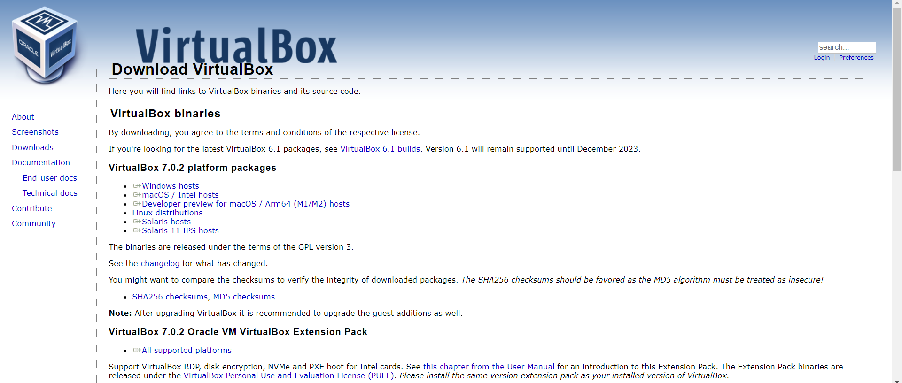

Рисунок 1 – Страница скачивания установочного файла Oracle VirtualBox

Запускаем на компьютере скачанный установочный файл дистрибутива (см.рис.2).

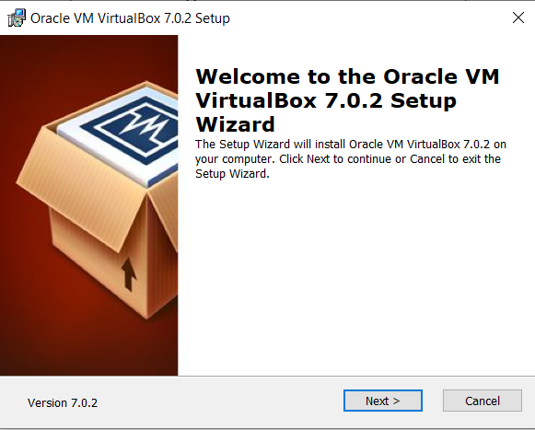

Рисунок 2 – Установщик дистрибутива. Приветственное окно.

В появившемся диалоге необходимо выбрать компоненты для установки(см.рис.3). Для удобства на этапе обучения рекомендуется в диалоге выбрать установку всех предложенных компонентов.

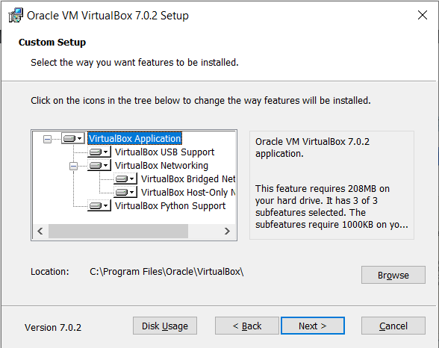

Рисунок 3 – выбор компонентов для установки

По завершении установки(см.рис.4) на рабочем столе компьютера будет создан ярлык для запуска виртуальной машины Oracle VirtualBox.

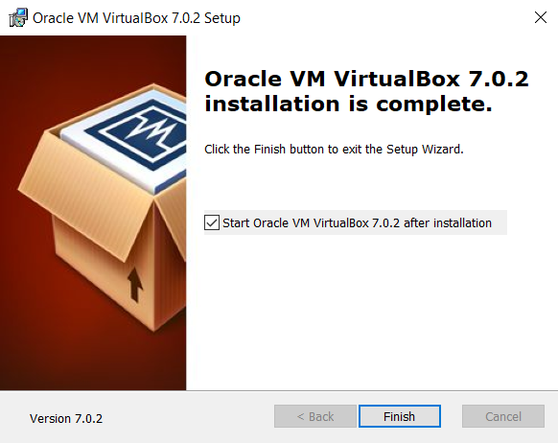

Рисунок 4 – Завершение установки Oracle VirtualBox

Далее в адресной строке браузера вводим <http://www.ubuntu.ru/>. На открывшейся странице переходим по ссылке для скачивания(см.рис.5).

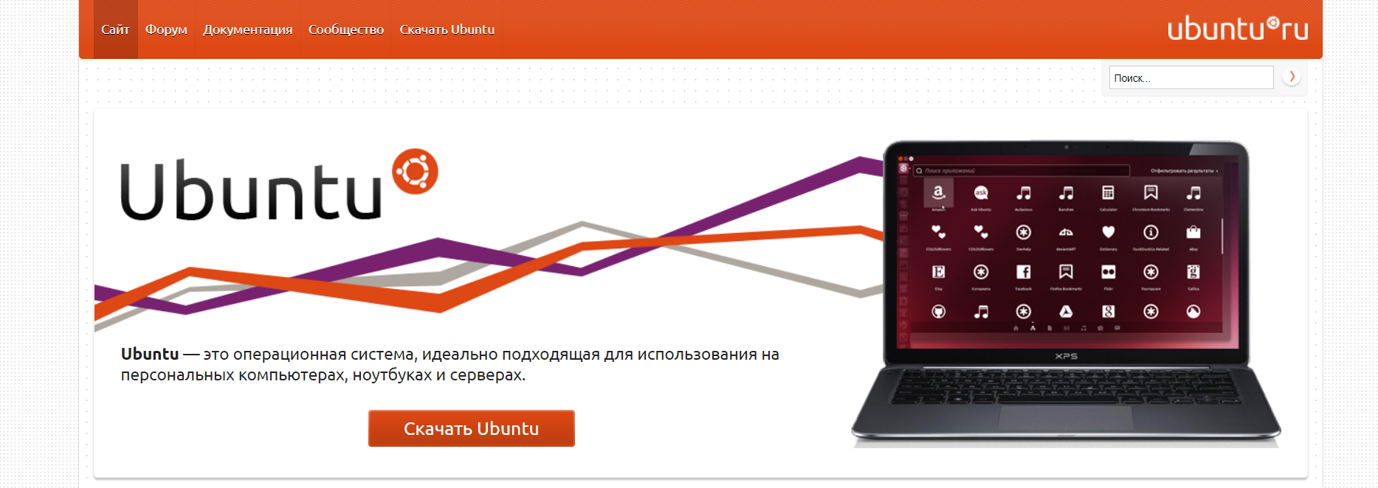

Рисунок 5 – Страница скачивания операционной системы

Выбираем и сохраняем образ установочного диска на жесткий диск(см.рис.6).

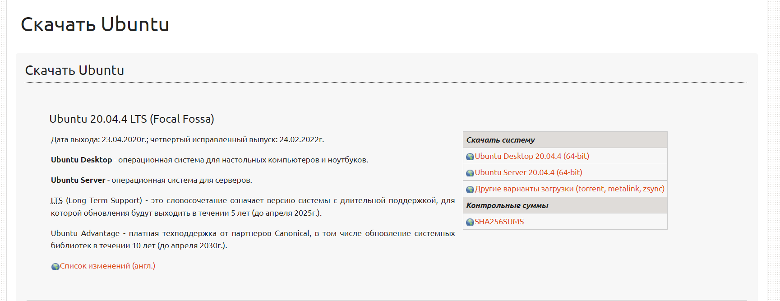

Рисунок 6 – Выбор версии скачивания дистрибутива

После скачивания запускаем установленное приложение Oracle VirtualBox(см. рис. 7). В появившемся окне в левой части перечислены все созданные виртуальные машины. В правой части отображаются свойства выбранной в списке виртуальной машины. Сразу после установки список виртуальных машин пуст. Для создания новой виртуальной машины необходимо в верхней части окна нажать на кнопку «Создать».

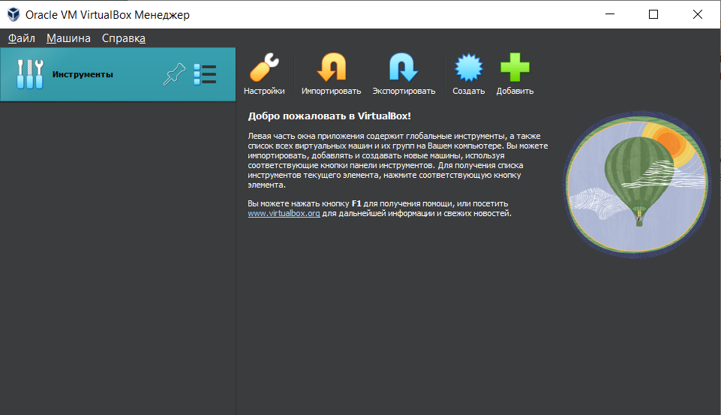

Рисунок 7 – Приветственное окно в программе

Зададим оригинальное имя, сопоставимое с ФИО студента, а также тип и версию системы(см.рис.8).

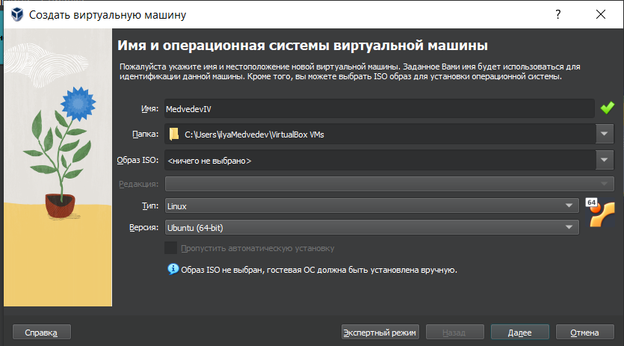

Рисунок 8 – Имя и операционная система виртуальной машины

В зависимости от выбранного типа и версии операционной системы виртуальной машины будут установлены остальные параметры в значения, рекомендованные для функционирования. Все эти значения в процессе настройки можно будет изменить.

Далее зададим объем оперативной памяти, выделяемой для функционирования виртуальной машины(см.рис.9).

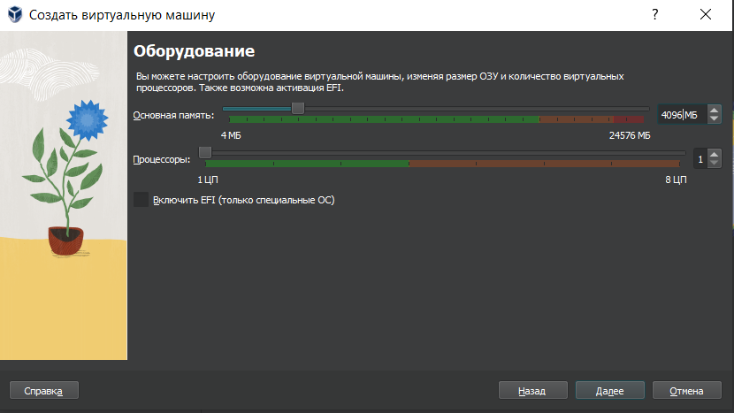

Рисунок 9 – Выделение памяти и вычислительных мощностей.

После выделения оперативной памяти для виртуальной машины необходимо задать размер жесткого диска. Жесткий диск виртуальной машины представляет собой один или несколько файлов особого формата, содержащие всю информацию виртуальной машины.

Все изменения, вносимые на жесткий диск виртуальной машины, не могут причинить вред информации, хранящейся на жестком диске основного компьютера. Далее зададим максимальный размер файловых данных, который виртуальная машина сможет хранить (см.рис.10).

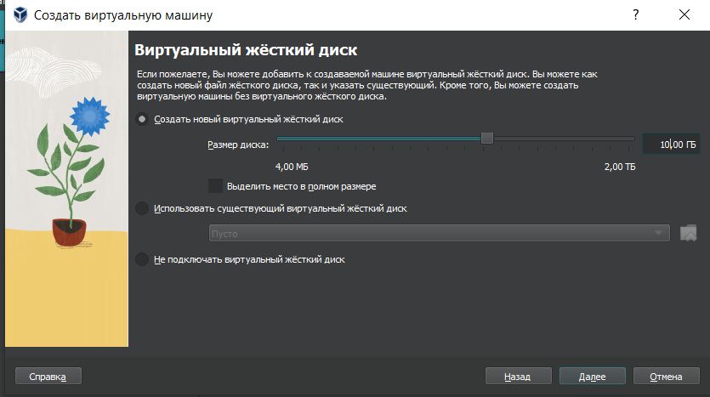

Рисунок 10 – Создание виртуального жесткого диска

На следующем окне мы видим результаты выбранной конфигурации(см.рис.11).

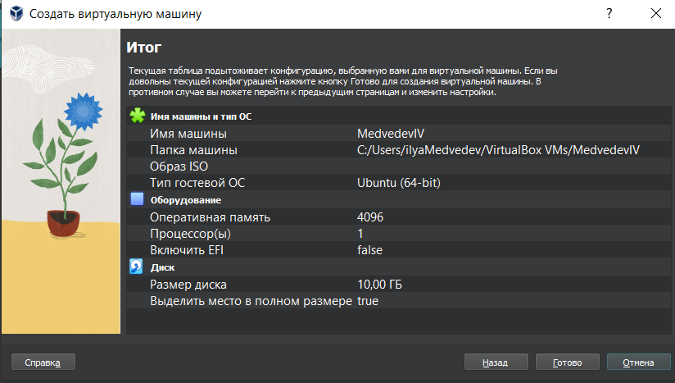

Рисунок 11 – Окно с итоговыми результатами

Для установки операционной системы необходимо в виртуальный привод подключить скаченный образ установочного диска. Для этого в списке виртуальных машин выделим созданную нами виртуальную машину и в верхней части окна нажмем на кнопку «Настроить».

В появившимся окне перейдем во вкладку «Носители», выберем виртуальный привод и подключим скаченный образ установочного диска(см.рис.12).

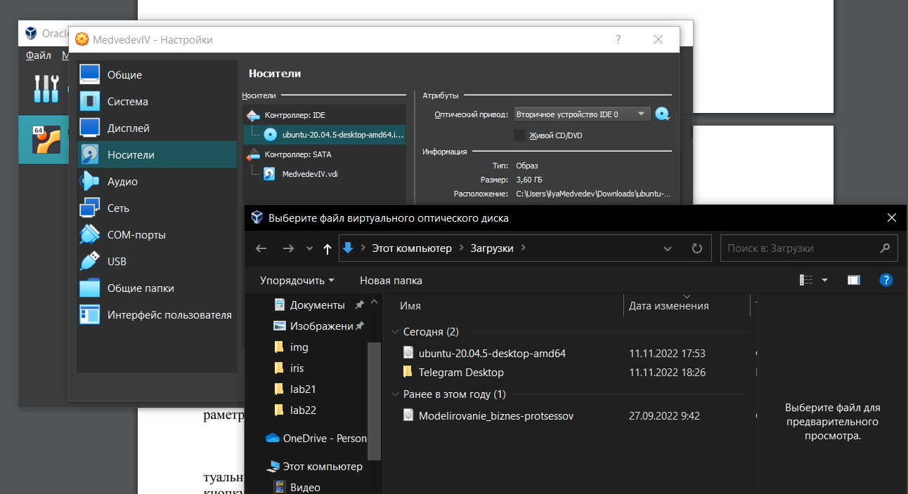

Рисунок 12 – Выбор файла операционной системы

Для начала установки операционной системы необходимо запустить созданную виртуальную машину. Для этого выберем ее в списке виртуальных машин и нажмем на кнопку «Запустить», расположенную в верхней части окна(см.рис.13).

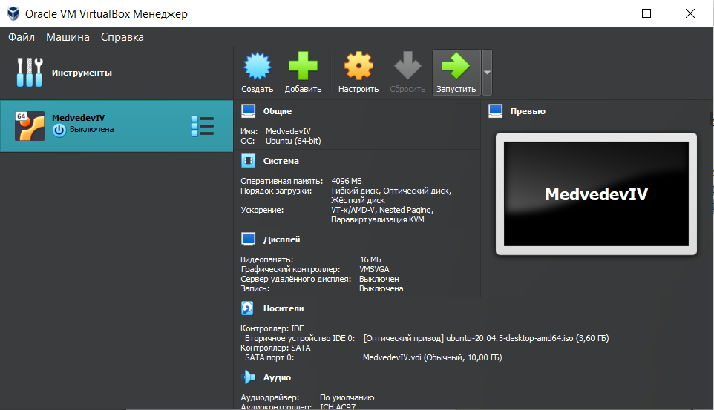

Рисунок 13 – Запуск виртуальной машины

Виртуальная машина начнет загружаться с установочного образа диска, смонтированного в привод. Автоматически будет запущен процесс установки операционной системы. Первым шагом выберем язык, который будет использоваться в процессе установки(см. рис. 14). После выбора языка необходимо выбрать один из предложенных сценариев: использовать операционную систему без установки или установить операционную систему на жесткий диск виртуальной машины. Для выполнения задания лабораторной работы выберем пункт «Установить Ubuntu».

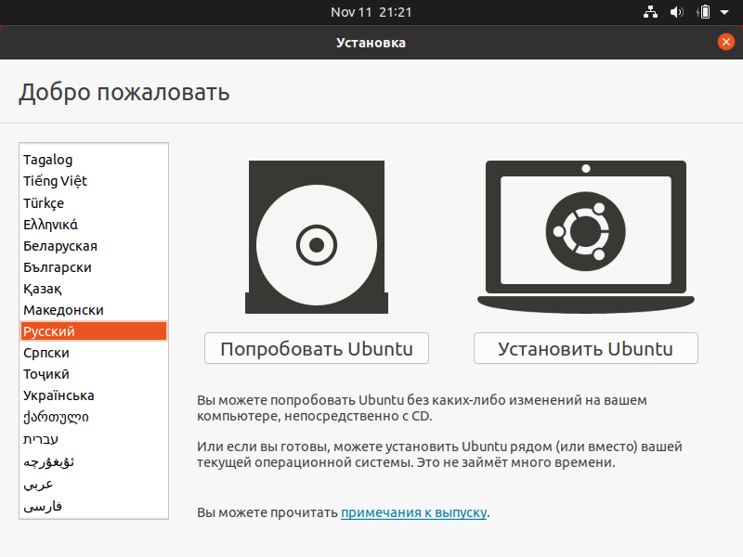

Рисунок 14 – Выбор языка и способа установки системы

Также осуществим выбор раскладки клавиатуры(см.рис.15).

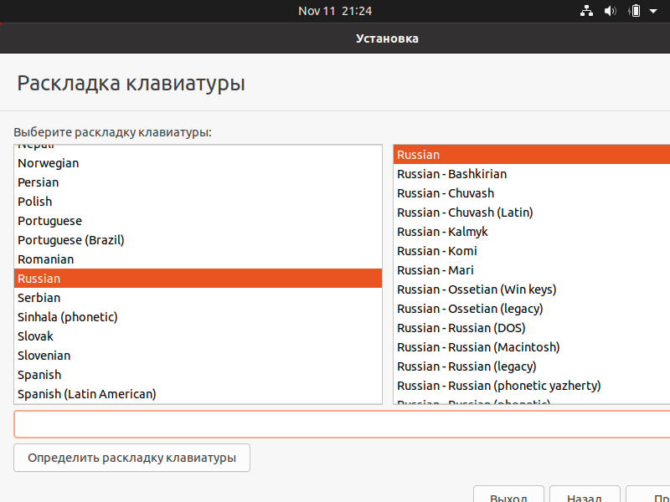

Рисунок 15 – Выбор раскладки клавиатуры

Выберем тип установки “Обычная установка” и опцию загрузки обновлений во время установки системы (см.рис.16)

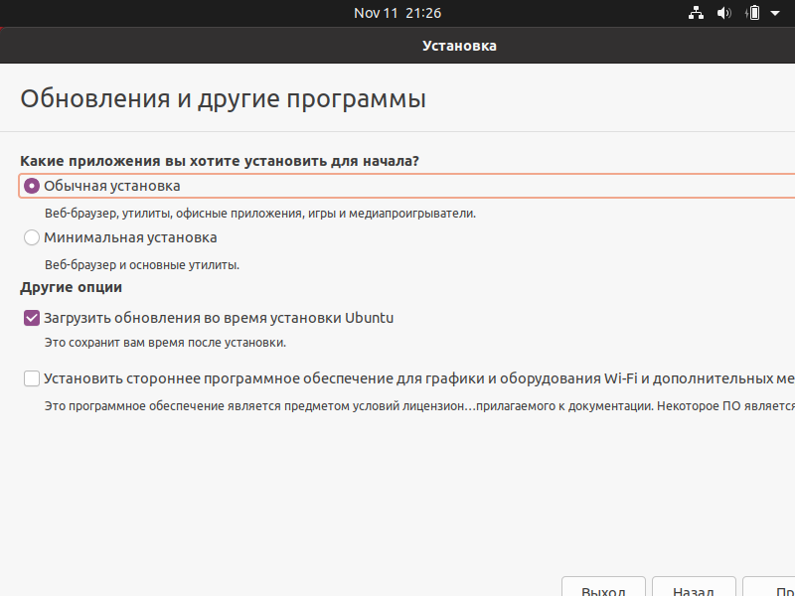

Рисунок 16 – Выбор начальных приложений и других опций

Осуществим выбор типа установки системы (см.рис.17). Выберем пункт “Стереть диск и установить Ubuntu”, так как для виртуальный машины выделяется отдельная виртуальная память, которая и будет стерта и перезаписана.

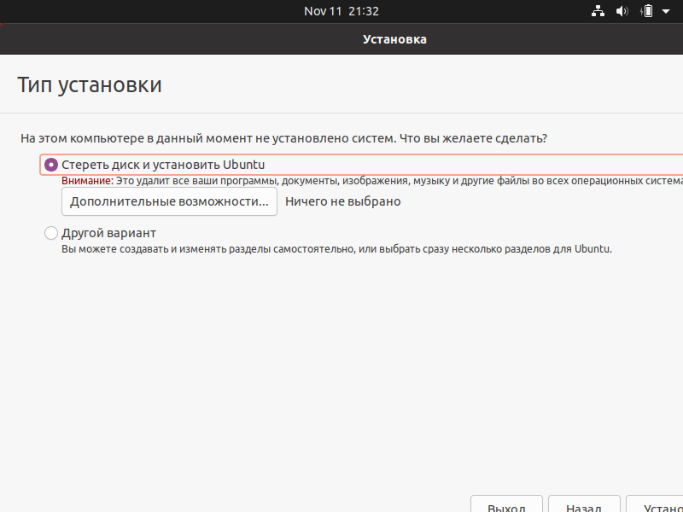

Рисунок 17 – Выбор типа установки

Далее выберем часовой пояс. В зависимости от выбранного часового пояса будет рассчитываться смещение времени относительно нулевого меридиана(см.рис.18).

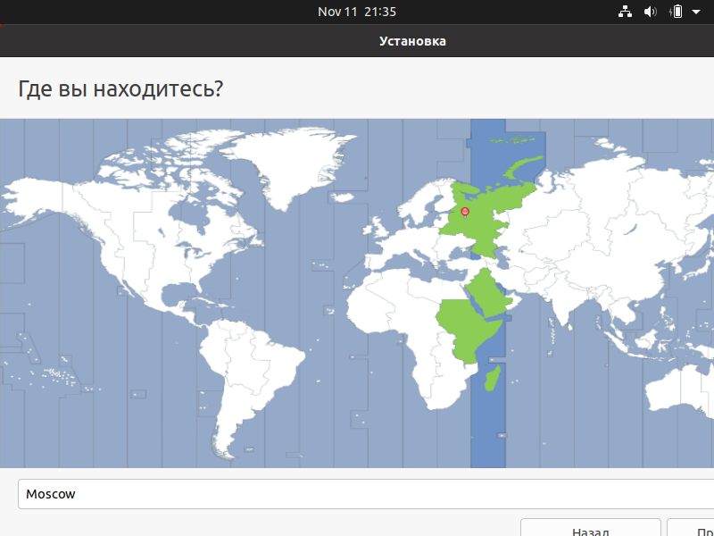

Рисунок 18 – Выбор часового пояса

Для представления в системе создадим учетную запись, от имени которой будет осуществляться работа(см.рис.19).

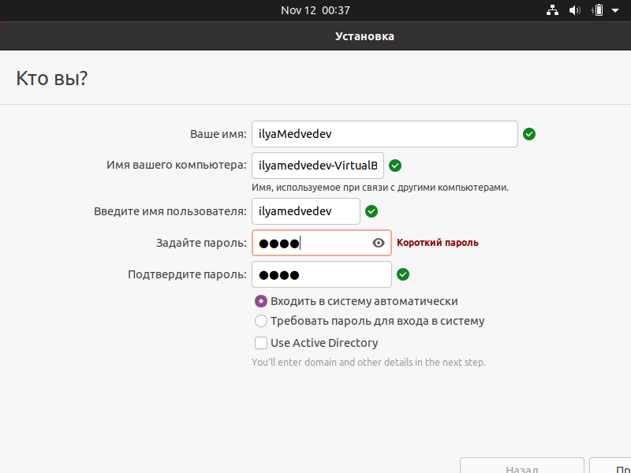

Рисунок 19 – Создание учетной записи

После задания всех параметров начнется установка операционной системы на жесткий диск виртуальной машины. По завершении установки будет предложено перезагрузить виртуальную машину. Процесс перезагрузки может продолжаться длительное время, в зависимости от производительности компьютера. Дождёмся процесса перезагрузки(см.рис.20).

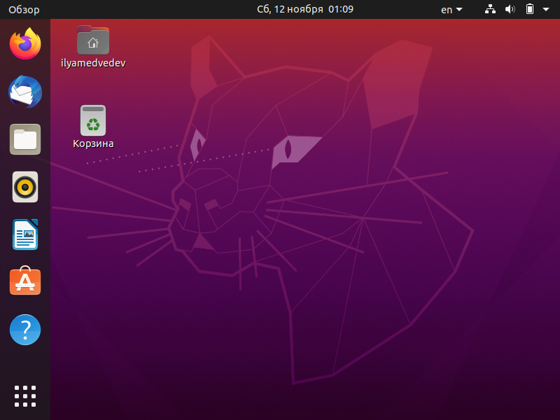

Рисунок 20 – Рабочий стол установленной операционной системы после перезагрузки

# Вывод

В ходе выполнения лабораторной работы были приобретены навыки установки Oracle VirtualBox, произведено знакомство с процессом создания виртуальной машины. Выполнена установка и начальная настройка операционной системы UbuntuLinux. Созданная в процессе выполнения виртуальная машина понадобится для выполнения последующих лабораторных работ.

Полная установка Oracle VirtualBox и операционной системы заняла 1 час 30 минут.